中国近代史单元复习八年级下册
第一单元 中国开始沦为半殖民地半封建社会
【知识框架——需笔记】
列强的侵略
中国人民的抗争
英国向中国走私鸦片
鸦片战争《南京条约》
林则徐虎门销烟
第二次鸦片战争
英法联军火烧圆明园
俄国侵占中国北方大片领土
三元里人民抗英
洪秀全领导的
太平天国运动
中国开始沦为
半殖民地半封建社会

【知识清单——需记忆】
- 鸦片战争（1840-1842年）的导火线： 林则徐领导的虎门销烟，显示了中华民族反抗外来侵略的坚强意志。
- 鸦片战争的根本原因:工业革命后，英国为打开中国市场。
- 鸦片战争的结果：清政府战败，被迫签订了中国近代第一个丧权辱国的不平等条约——《南京条约》
- 《南京条约》的主要内容：五口通商（广州、福州、厦门、宁波、上海）、割香港岛给英国、赔款、关税协定
- 鸦片战争对中国近代社会的影响：使中国开始沦为半殖民地半封建社会。鸦片战争是中国近代史的开端。
- 第二次鸦片战争中列强的侵略罪行：①英法联军火烧圆明园；②俄国割占我国北方大片领土
- 中国历史上规模最宏大的一次农民战争：洪秀全领导的太平天国运动
- 太平天国的建国纲领：（前期）《天朝田亩制度》、（后期）《资政新篇》
- 太平天国由盛转衰标志是： 天京事变
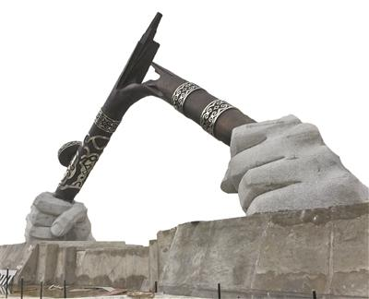
- 太平天国运动的历史意义：太平天国运动中国历史上规模最宏大的一次农民战争，沉重打击了清朝的统治和外国资本主义侵略势力，最后被中外反动势力联合绞杀。
【记忆重现——学以致用】
1.右图是位于广东省东莞市虎门广场的雕塑《较量》，折断的“烟枪”，有力的双手，向来往的人们静静地诉说着曾经的历史和不屈的精神。它所反映的重大历史事件是
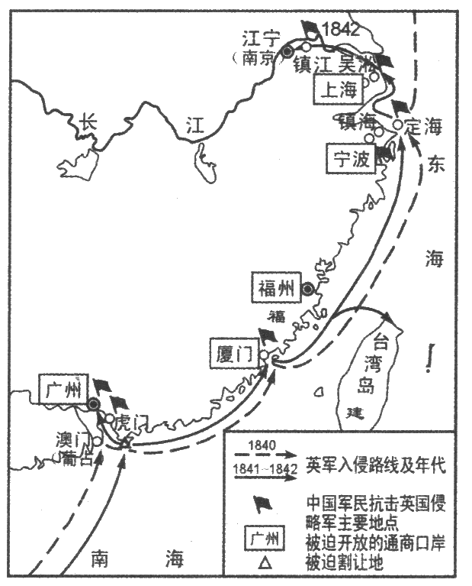
2.“1840—1842年，天朝大国被英国一支数千人的海军舰队接连挫败。中国的落后和西方的先进最终在战场上见了分晓。”该材料描述的历史事件是 ，这一历史事件对中国社会产生的最重要的影响是 。
3.右图所示被迫开放的通商口岸是因为哪一条约的签订
4.“这把火腾空燃烧的时候，一个拥有黄河和长江滚滚波涛的民族……眼睁睁的看着这座万园之园化为一片灰烬。”这一历史事件是 ，发生在列强发动的哪一次侵华战争期间 。
5.“英法从广州向北推进至北京，俄国从北方边界向南推进，它们除强调经济特权外，也强调取得领土。南北两股势力像一把钳子，紧紧掐住清王朝。”材料中“俄国推进”反映的历史事件是
6. 中国历史上规模最宏大的一次农民战争，沉重打击了清朝的统治和外国侵略者的是
【实战演练——答题有术】
1. 它“像海水冲刷烟膏那样，洗去了腐败无能的清政府强加给中华民族的耻辱，向全世界表明了中国人民决心禁烟和反抗外国侵略的坚强意志，谱写了近代史上中国人民反对外国侵略光辉篇章的第一页”。这段话赞颂的是
A．虎门销烟 B．邓世昌英勇殉国 C．左宗棠收复新疆 D．义和团运动
2.英国外相巴麦尊在议会上发表讲话：“(虎门销烟)把能给我们大英帝国带来无限利益的大批的商品，全部给予销毁!这是大英帝国的奇耻大辱!我要求议会批准政府派遣远征军去惩罚那个极其野蛮的国家!要狠狠地教训它!”英国通过哪个不平等条约“狠狠地教训”了这个“国家”
A.《南京条约》 B.《北京条约》 C.《马关条约》 D.《辛丑条约》
3.右边是清道光帝给参与谈判大臣所下达谕旨的部分内容，该谕旨颁发于
A.虎门销烟期间
一厦门、宁波、上海、准其贸易，但不准久住据为巢穴
二福州不准开放，不得已可改为泉州三香港仍坚持“赏借”；四对于赔款不再反对
B.鸦片战争期间
C.第二次鸦片战争期间
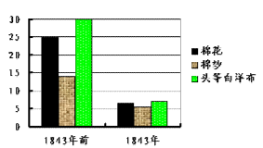
D.甲午中日战争期间
4.右图是 1843 年前后我国主要进口货物关税税率统计表。导致图中税率发生剧变的主要原因是
A．割地赔款
B．五口通商
C．协定关税
D．公使进京
5.有史学家指出：“如果说鸦片战争的震撼主要冲击了沿海地区的话，那么持续四年之久的第二次鸦片战争则把沉重的震撼带到了中国的社会中枢。”下列图片能对此进行佐证的是
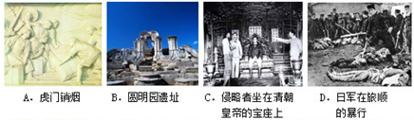
6. 恩格斯在评论某次战争时指出：“如果我们将当时所缔结的各项条约比较一下，就不得不承认这样一件一目了然的事实：这次战争不是对英国和法国有利，而是对俄国有利。”恩格斯所评论的战争是
A.鸦片战争 B.第二次鸦片战争 C.甲午战争 D.八国联军侵华战争
7.用图示法理清历史事件之间的联系是学习历史常用的一种方法。下面空白方框内应填写
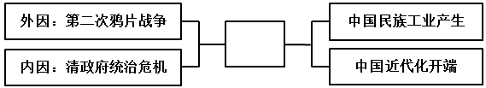

A.洋务运动 B.太平天国运动 C.义和团运动 D.北伐战争
8. 在某博物馆《中国近代历史陈列》展中，其中一块展板的内容包括金田起义、建都天京、《天朝田亩制度》、抗击侵略、保卫天京等，领导这场运动的是
A. 华尔 B. 曾国藩 C. 洪秀全 D. 林则徐
9.美国学者杰明·艾尔曼说：“鸦片战争对中国国内影响不是太大，只限于广东一带，当时的问题是太平天国，大概几百万中国人死去，中国的经济中心江南一带都乱了……把清朝的元气消耗得很厉害，导致国力衰减。”作者认为
A．鸦片战争使中国成为了半殖民地 B．太平天国运动推翻了清王朝
C．太平天国运动严重破坏经济发展 D．鸦片战争有利于中国近代化
10.辛亥革命时期，孙中山自觉接受了太平天国反清的正面影响，并吸取其争权夺利导致分裂的反面教训。这从侧面反映了太平天国运动
A．推动了近代的思想解放 B．促成了辛亥革命的发生
C．有益于近代的革命探索 D．激起了国内反清的高潮
11.阅读材料，完成下列要求。
材料一： “1840年以前是我们对人家不公正，1840年以后是人家对我们不公正。”
——蒋廷黻在《中国近代史》
(1)材料一中“1840年以前不公正”主要是因为中国当时的哪一外交政策造成的？这种状态是在哪一战争之后被打破的? “1840年以后不公正”指的是哪一条约的签订？

材料二：英国历史学家马士说：“当中国人实行一种激烈的禁烟运动而使危机加剧的时候，战争果然就来到了；可是它并不是为了维持鸦片贸易而进行的斗争，它不过是一个持续了二十年，并且要决定东方和西方之间应有的国际和商务关系的斗争的开端。” -----《中华帝国对外关系史》
(2)材料二中的“运动”和“战争”分别指的是哪一历史事件？这位英国历史学家认为这场“运动”和“战争”之间的关系是什么？

材料三：就一般而言，历史事件随着时光流逝而意义日减。鸦片战争则不然，它是中国历史的转折，提出了中国必须近代化的历史使命。中国的现代化一日未完成，鸦片战争的意义就一分不会减。
——茅建海《天朝的崩溃》
(3)依据材料三概括作者对于鸦片战争的观点。结合所学知识，谈谈作者这样说的理由。从材料三中可以看出，鸦片战争以后中国人的历史使命是什么？

答案：
记忆重现
- 虎门销烟
- 鸦片战争；中国开始沦为半殖民地半封建社会，（鸦片战争是中国近代史的开端）。
- 《南京条约》
- 英法联军火烧圆明园；第二次鸦片战争
- 俄国割占我国北方大片领土
- 太平天国运动

实战演练
1-5 AABBB 6—10 BBBCC
11.（1）政策：闭关锁国政策
战争：鸦片战争
条约：《南京条约》
（2）运动：虎门销烟
战争：鸦片战争
关系：虎门销烟是鸦片战争的导火线
（3）观点：鸦片战争是中国历史的转折。
理由：鸦片战争后，中国开始沦为半殖民地半封建社会，鸦片战争是中国近代史的开端。
使命：近代化

